GIAPPONE IN FIORE
SPECIALE PASQUA

25 MARZO - 07 APRILE 2026 | DA ROMA
€ 3.250 p.p.
VOLO + SOGGIORNO

LA QUOTA COMPRENDE
- Voli intercontinentali China Eastern da Roma
- 1 bagaglio a mano (8 kg) + 1 bagaglio stiva (23 kg)
- 12 notti negli hotel indicati, solo pernottamento
- Japan Rail Pass 7 giorni

HOTEL PREVISTI O SIMILARI
Tokyo 26/03 – 30/03: Gracery Shinjuku - Standard OB Kanazawa 30/03 – 31/03: Forza Kanazawa - Standard Forza OB
Takayama 31/03 – 01/04: Mercure Hida Takayama - Superior OB
Kyoto 01/04 – 04/04: Sotetsu Fresa Inn Kyoto Hachijoguchi - Comfort OB Hiroshima 04/04 – 05/04: Mitsui Garden Hiroshima - Queen OB
Osaka 05/04 – 07/04: Sotetsu Fresa Inn Kitahama Osaka - Deluxe OB

LA QUOTA NON COMPRENDE
- Tasse aeroportuali ed oneri accessori, non rimborsabili €320 p.p.
- Quota servizi 3A Tours inclusiva di Assistenza del tour operator e Polizza assicurativa medico/bagaglio + rimborso spese annullamento € 180 p.p.
- Extra personali
- Mance (da pagare in loco)
- Tutto quanto non espressamente indicato alla voce “La quota comprende”
- Supplemento singola su richiesta

OPERATIVO VOLI A/R CHINA EASTERN
MU788 25MAR ROMA - SHANGHAI 20.15 – 14.45 + 1 MU575 26MAR SHANGHAI – TOKYO HND 17.05 – 20.50 MU730 07APR OSAKA KIX – SHANGHAI 09.30 – 10.50 MU787 07APR SHANGHAI - ROMA 12.25 – 19.10

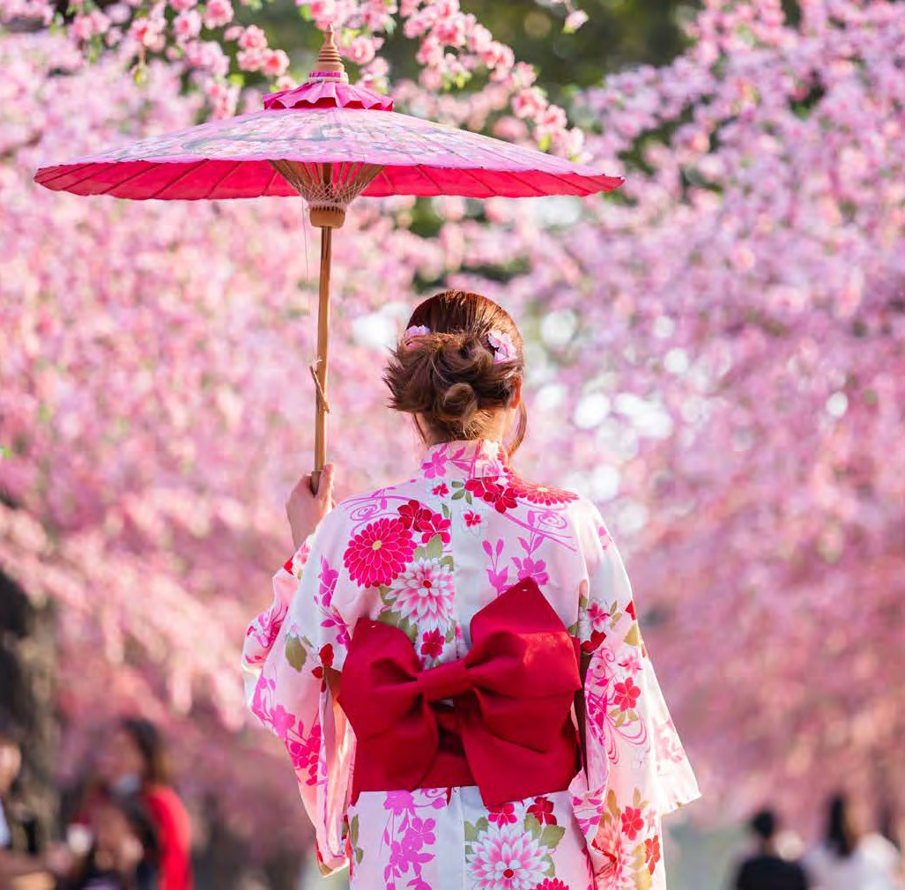



GO4

